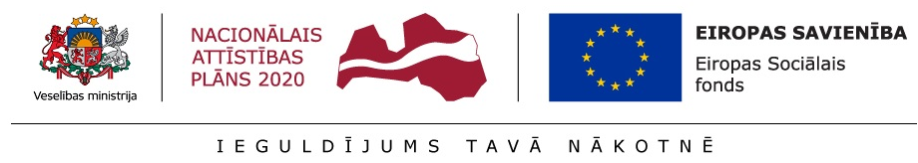

Eiropas Sociālā fonda projekta Nr.9.2.6.0/17/1/001 “Ārstniecības un ārstniecības atbalsta personāla kvalifikācijas uzlabošana”

Profesionālās izglītības programmas veids | Neformālās izglītības programma
Neformālās izglītības programmas nosaukums | “Antibakteriālo līdzekļu neadekvāta lietojuma sekas”
Mērķauditorija | Ārsti, ārsta palīgi, māsas, farmaceiti, farmaceita asistenti
Neformālās izglītības programmas īstenošanas ilgums | 16 akadēmiskās stundas (2 dienas)  - 14 akadēmiskās stundas teorētiskās nodarbības  - 2 akadēmiskās stundas praktiskās nodarbības
Neformālās izglītības programmas mācību norises vieta un laiks | 1.grupa – 21.09. un 28.09. 2019. plkst. 9:00-16:00;  2.grupa – 09.10. un 16.10. 2019. plkst. 9:00-16:00.  RSU Sarkanā krusta medicīnas koledžā J.Asara 5, kabinets tiks precizēts.
Neformālās izglītības programmas mācību vadītājs/i | 1.Elita Ardava - RSU Sarkanā Krusta medicīnas koledžas docente, studiju programmas “Farmācija” direktore, sertificēts farmaceits;  2.Inga Gūtmane - RSU Sarkanā Krusta medicīnas koledžas viesdocente, sertificēts farmaceits, maģistra grāds klīniskajā farmācijā;  3.Agnese Prīliņa - RSU Sarkanā Krusta medicīnas koledžas docētāja, sertificēts farmaceits
Izglītības dokuments, kas apliecina neformālās izglītības programmas apgūšanu | Apliecība par neformālās izglītības programmas apguvi  Piešķirtais tālākizglītības punktu skaits -16 TIP, (farmaceitiem, farmaceitu asistentiem – 24 TIP)
Pieteikšanās kārtība un kontaktpersona/as | Pieteikties uz kursiem, var aizpildot elektronisko pieteikumu RSU Sarkanā Krusta medicīnas koledžas mājas lapā:  Nāc studēt→Tālākizglītība→ESF kursi.
Neformālās izglītības programmas mērķis | Izglītības procesa rezultātā sniegt uz pierādījumiem balstītas, profesionālas teorētiskās zināšanas un pilnveidot praktiskās iemaņas par antibakteriāliem līdzekļiem, to nozīmēšanu, lietošanu un ietekmi.
Mācību programmas tēmas | - Antibakteriālās terapijas attīstība;  - Infekcija;  - Antibakteriālo līdzekļu farmakoloģiskais raksturojums;  - Antibakteriālo līdzekļu lietošanas vadlīnijas biežāko infekcijas slimību gadījumos;  - Antibakteriālo līdzekļu biežākās blaknes un to novēršanas un profilakses iespējas;  - Izaicinājumi antibakteriālo līdzekļu nozīmēšanā;  - Antibakteriālo līdzekļu lietošana stacionārās ārstniecības iestādēs, iespējas un izaicinājumi;  - Antimikrobiālā rezistence;  - Pareiza un atbildīga antibakteriālā terapija īpašām pacientu grupām;  - Antibakteriālo līdzekļu nākotne;
Neformālās izglītības programmas apguves kvalitātes novērtēšana | Izglītojamie, kuri ir apguvuši ne mazāk kā 75% no mācību programmas un veikuši teorētiska situāciju uzdevuma patstāvīgu analīzi ar vērtējumu „ieskaitīts”, saņem neformālās izglītības apliecību par programmas apguvi.

